FIŞĂ DE LUCRU
GRUPA LALELELOR

- Compune cuvintele:

cior bri del
chi chi ne
pri chin turi

- „ Cum se mai poate spune ? ”

Scrieţi cuvintele cu sens asemănător :

magie- chip-
doctor- încheie-
zice-

- Completaţi propoziţiile folosind cuvintele potrivite :

Paraschiva……………….uşa dormitorului. chitară
El cânta zilnic la………………… . răchită
Pe malul lacului creşte o………………..pletoasă. închide

- Separaţi cuvintele pentru a obţine o propoziţie :

Chiţesteunşoricelnechibzuit.

- Formulaţi câte o întrebare pentru fiecare propoziţie :

Nichita a cumpărat ridichi.
Ochii lui Chiriac sunt căprui.

FIŞĂ DE LUCRU
GRUPA ZAMBILELOR


- Transcrieţi forma corectă a cuvintelor:

Cheama-chiama
Chieie-cheie
Veche-vechie

- Legaţi cuvintele cu sens opus :

închide despachetează
împachetează deschide
gălăgie linişte

- Completaţi cu che sau chi :

O aş…….e de lemn a sărit aproape de el.
A găsit o……larii de soare.
De mult îl durea ure……a.

- Despărţiţi în silabe :

rechin Chiriţa
unchi ciorchine

- Ordonaţi cuvintele pentru a obţine o propoziţie :

Chiriac cu ? deschide cheia uşa

FIŞĂ DE LUCRU
GRUPA NARCISELOR
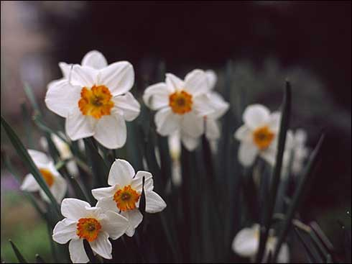

- Scrieţi literele de mână corespunzătoare literelor de tipar:

B f r O Ge Chi ce s Gi Ţ m z che î

- Transcrieţi cuvintele :

Aschiuţă , chip, Chiriac

- Cum se numesc ?

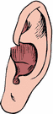

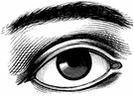

4. Eu spun una, tu spui multe !

veche, pereche, ureche, ridiche

Compune şi scrie cât mai multe cuvinte cu grupul de litere chi, Chi




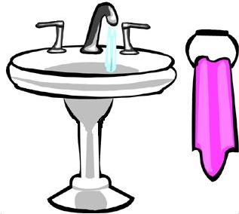



Compune şi scrie cât mai multe cuvinte cu grupul de litere chi, Chi

FIŞĂ DE LUCRU
GRUPA LALELELOR

- Taie cuvintele scrise greşit şi transformă corect propoziţia următoare:

Parasciv a primit în dar o citara şi o perece de ocilari de soare .



- Formează cuvinte cu silabele :

…………- chi
…………- chi
…………- chi

FIŞĂ DE LUCRU
GRUPA LALELELOR

- Taie cuvintele scrise greşit şi transformă corect propoziţia următoare:

Parasciv a primit în dar o citara şi o perece de ocilari de soare .

- Formează cuvinte cu silabele :

…………- chi
…………- chi
…………- chi

FIŞĂ DE LUCRU
GRUPA ZAMBILELOR

- Alcătuieşte o propoziţie aşezând cuvintele în ordinea corectă :

Chiriţa povestesc Chira şi frumos

- Formează cuvinte cu silabele :

chi -…………..
chi -……………
chi -…………

FIŞĂ DE LUCRU
GRUPA ZAMBILELOR

- Alcătuieşte o propoziţie aşezând cuvintele în ordinea corectă :

Chiriţa povestesc Chira şi frumos

- Formează cuvinte cu silabele :

chi -…………..
chi -……………
chi -…………

FIŞĂ DE LUCRU
GRUPA NARCISELOR

- Transcrie următoarea propoziţie :

Uşa se deschide cu cheia potrivită.

FIŞĂ DE LUCRU
GRUPA NARCISELOR

- Transcrie următoarea propoziţie :

Uşa se deschide cu cheia potrivită.

